

Zadania Pomocy Społecznej

w Mieście i Gminie

Pobiedziska

**2014-2016**

**ŚWIADCZENIA RODZINNE**



kryterium ogólne – 674 zł

kryterium dla rodziny z dzieckiem niepełnosprawnym – 764 zł

# Wysokość zasiłku rodzinnego i dodatków w okresie rozliczeniowym tj. od dnia 1 listopada2015 do 31 października 2016

### Znalezione obrazy dla zapytania zasi&lstrok;ek rodzinny 2016 kwota

ZASIŁEK RODZINNY

Od 1 listopada 2016 r. do 31 października 2017

**95 zł,-**

**dla** [**dziecka**](http://kobieta.dziennik.pl/dziecko) **do 5 roku życia** 

**dla dziecka do 18 roku życia**

**124 zł**

**dla zdrowego dziecka do 21 roku życia,** 

**135 zł**

**jeśli się uczy**

***dla dziecka niepełnosprawnego*** 

**135 zł**

***do 24 roku życia, jeśli się uczy***

Zasiłki rodzinne ogółem

Dodatki do zasiłku rodzinnego

Do zasiłku rodzinnego przysługują dodatki z tytułu:

Urodzenia dziecka 1000zł, (oraz złotówka za złotówkę)  
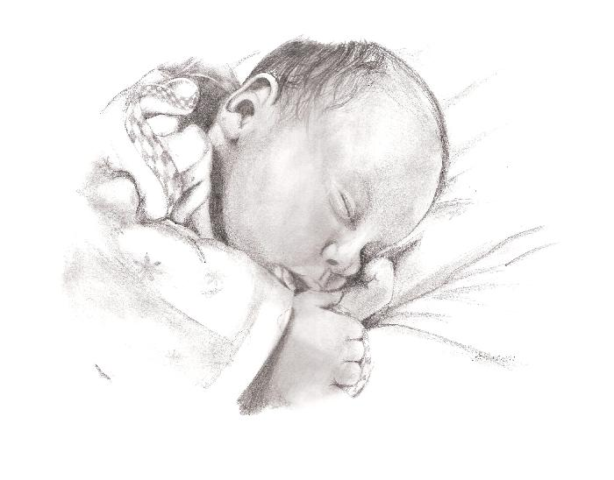

**Opieki nad dzieckiem w okresie korzystania z urlopu wychowawczego**

|  |  |
| --- | --- |
|  | **400 zł** - wypłacane nie dłużej niż przez 24 miesiące, lub 36 miesięcy w przypadku opieki nad więcej niż jednym dzieckiem urodzonym podczas jednego porodu, lub 72 miesiące jeśli dziecko posiada orzeczenie o niepełnosprawności |

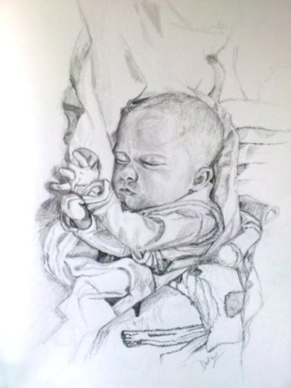

Samotnego wychowywania dziecka **193,00 zł** miesięcznie na dziecko, nie więcej jednak niż **386,00 zł** na wszystkie dzieci



dodatek z tytułu wychowywania dziecka w rodzinie wielodzietnej **95,00 zł** miesięcznie na trzecie i na następne dziecko uprawnione do zasiłku rodzinnego.



**dodatek z tytułu kształcenia i rehabilitacji dziecka niepełnosprawnego 90,00 zł** miesięcznie na dziecko w wieku do ukończenia 5. roku życia;  
**- 110,00 zł** miesięcznie na dziecko w wieku powyżej 5. roku życia do ukończenia 24. roku życia, jeśli legitymuje się orzeczeniem o niepełnosprawności



**dodatek z tytułu rozpoczęcia roku szkolnego 100,00 zł** jednorazowo na dziecko (przysługuje także na dziecko będące w "zerówce")



Na pokrycie wydatków związanych z zamieszkaniem w miejscowości ,w której znajduje się szkoła



Na pokrycie wydatków związanych z dojazdem do miejscowości, w której znajduje się szkoła.



Uchwalona przez Sejm w dniu 24 lipca 2015 r. ustawa o zmianie [*ustawy o świadczeniach rodzinnych oraz niektórych innych ustaw*](https://www.mpips.gov.pl/gfx/mpips/userfiles/_public/1_NOWA%20STRONA/Polityka%20rodzinna/komunikaty/2015/ustawa%20o%20zmianie%20ustawy%20o%20swiadczeniach%20rodzinnych%20oraz%20niektorych%20innych%20ustaw.pdf) wprowadziła od 1 stycznia 2016 r. nowe świadczenie rodzinne – świadczenie rodzicielskie.

Świadczenie rodzicielskie przysługuje osobom, które urodziły dziecko, **a które nie otrzymują zasiłku macierzyńskiego lub uposażenia macierzyńskiego**. Uprawnieni do pobierania tego świadczenia będą więc **między innymi** bezrobotni (niezależnie od rejestracji lub nie w urzędzie pracy), studenci, rolnicy, a także wykonujący prace na podstawie umów cywilnoprawnych. Także osoby zatrudnione lub prowadzące pozarolniczą działalność gospodarczą, jeśli nie będą pobierały zasiłku macierzyńskiego będą mogły ubiegać się o świadczenie rodzicielskie. Wsparcie finansowe w postaci świadczenia rodzicielskiego przysługuje przez rok (52 tygodnie) po urodzeniu dziecka w wysokości 1000 zł miesięcznie, a w przypadku urodzenia wieloraczków ten okres będzie mógł być wydłużony nawet do 71 tygodni.

2016 rok

Liczba osób **192**

**Kwota**

**333 640,22 zł**



Jednorazowa zapomoga z tytułu urodzenia ( becikowe) 

Świadczenie pielęgnacyjne

Świadczenie pielęgnacyjne z tytułu rezygnacji z zatrudnienia lub innej pracy zarobkowej, przysługuje:  
1) matce albo ojcu,  
2) opiekunowi faktycznemu dziecka,  
3) osobie będącej rodziną zastępczą spokrewnioną, w rozumieniu ustawy z dnia 9 czerwca 2011 r. o wspieraniu rodziny i systemie pieczy zastępczej,  
4) innym osobom, na których zgodnie z przepisami ustawy z dnia 25 lutego 1964 r. – Kodeks rodzinny i opiekuńczy ciąży obowiązek alimentacyjny, z wyjątkiem osób o znacznym stopniu niepełnosprawności  
– jeżeli nie podejmują lub rezygnują z zatrudnienia lub innej pracy zarobkowej w celu sprawowania opieki nad osobą legitymującą się orzeczeniem o niepełnosprawności łącznie ze wskazaniami: konieczności stałej lub długotrwałej opieki lub pomocy innej osoby w związku ze  znacznie ograniczoną możliwością samodzielnej egzystencji oraz konieczności stałego współudziału na co dzień opiekuna dziecka w procesie jego leczenia, rehabilitacji i edukacji, albo osobą legitymującą się orzeczeniem o znacznym stopniu niepełnosprawności.

|  |  |
| --- | --- |
| Kwota w zł | Od kiedy |
| **620** | Od stycznia do 30 kwietnia 2014 r. |
| **1000** | Od 01 maja 2014r. |
| **Znalezione obrazy dla zapytania niepe&lstrok;nosprawno&sacute;&cacute; szkice1200** | Od 1 stycznia 2015r. |
| **1300** | Od 1 stycznia 2016r. |

Specjalny zasiłek opiekuńczy

**Specjalny zasiłek opiekuńczy** przysługuje osobom, na których zgodnie z przepisami ustawy z dnia 25 lutego 1964 r. – Kodeks rodzinny i opiekuńczy (Dz. U. z 2015 r. poz. 2082 oraz z 2016 r. poz. 406 i 1271) ciąży obowiązek alimentacyjny, a także małżonkom, jeżeli:  
1) nie podejmują zatrudnienia lub innej pracy zarobkowej lub  
2) rezygnują z zatrudnienia lub innej pracy zarobkowej  
– w celu sprawowania stałej opieki nad osobą legitymującą się orzeczeniem o znacznym stopniu niepełnosprawności albo orzeczeniem o niepełnosprawności łącznie ze wskazaniami: konieczności stałej lub długotrwałej opieki lub pomocy innej osoby w związku ze znacznie ograniczoną możliwością samodzielnej egzystencji oraz konieczności stałego współudziału na co dzień opiekuna dziecka w procesie jego leczenia, rehabilitacji i edukacji.  
2. Specjalny zasiłek opiekuńczy przysługuje, jeżeli łączny dochód rodziny osoby sprawującej opiekę oraz rodziny osoby wymagającej opieki w przeliczeniu na osobę nie przekracza kwoty, o której mowa w **art. 5** *wysokość dochodu uprawniającego do zasiłku rodzinnego.*

Specjalny zasiłek opiekuńczy przysługuje w wysokości **520,00 zł miesięcznie**. 

Zasiłek dla opiekuna

Zasiłek dla opiekuna, w kwocie **520 zł miesięcznie**, przysługuje osobie, jeżeli decyzja o przyznaniu jej prawa do świadczenia pielęgnacyjnego wygasła z mocy prawa z dniem 1 lipca 2013 r., na podstawie uznanego za niekonstytucyjny art. 11 ust. 3 ustawy z dnia 7 grudnia 2012 r. o zmianie ustawy świadczeniach rodzinnych oraz niektórych innych ustaw.

Zasiłek pielęgnacyjny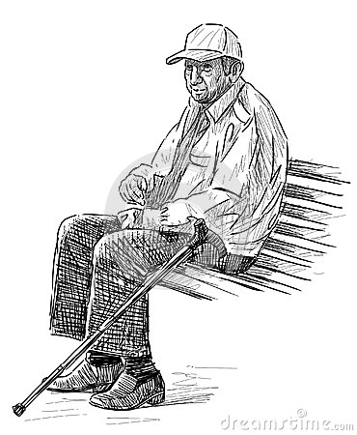

Wysokość zasiłku pielęgnacyjnego wynosi 153,00 zł miesięcznie**.**

Liczba rodzin 1637



**kwota świadczeń**

**10 128,573,60**

Razem świadczenia rodzinne

**13 846 212,21 zł**

**W tym:**

Rodzinne: **3 717 638 zł**

500+**: 10 128 573,60**

**zł**

**2 963 761,00 zł**

**2 807459,00 zł**









**Zasiłek szkolny**



Osobą uprawnioną do świadczeń z funduszu alimentacyjnego (w skrócie: świadczenie z FA) jest **dziecko**, które ma zasądzone od rodzica alimenty (mogą to być również alimenty na podstawie ugody zawartej przed sądem), jeżeli egzekucja alimentów jest bezskuteczna. Świadczenia z FA przysługują na dziecko do ukończenia przez nie 18 lat. Na dziecko starsze świadczenia przysługują do ukończenia 25 lat pod warunkiem, że uczy się w ono szkole lub szkole wyższej. Na dziecko posiadające orzeczenie o znacznym stopniu niepełnosprawności, którego rodzic nie płaci zasądzonych alimentów, świadczenia przysługują bez względu na wiek dziecka. **Egzekucja jest bezskuteczna**, jeżeli w okresie dwóch miesięcy przed złożeniem wniosku o świadczenie z FA komornik nie wyegzekwował pełnej należności z tytułu zaległych i bieżących zobowiązań alimentacyjnych. Bezskuteczność egzekucji potwierdza komornik sądowy odpowiednim zaświadczeniem. Można je od komornika uzyskać samemu lub wystąpić o ich uzyskanie przez organ właściwy wierzyciela tj. : urząd gminy lub ośrodek pomocy społecznej, w którym osoba ubiega się o świadczenie z FA (w jednych gminach świadczenie przyznaje urząd gminy w innych ośrodek pomocy społecznej).  
 W przypadku, gdy egzekucja alimentów nie jest prowadzona w Polsce, gdyż dłużnik mieszka za granicą, w celu potwierdzenia bezskuteczności egzekucji, do wniosku o przyznanie świadczenia z FA wnioskodawca musi dołączyć odpowiednie zaświadczenie z sądu okręgowego (lub innego właściwego sądu) lub zagranicznej instytucji egzekucyjnej, potwierdzające bezskuteczność egzekucji zasądzonych alimentów lub niemożność prowadzenia egzekucji.  
Aby nabyć prawo do świadczenia z FA dziecko, które ma zasądzone alimenty nie musi być wychowywane przez rodzica samotnie. Prawo do świadczenia z FA przysługuje też na dzieci wychowywane przez rodzica, który zawarł kolejny związek małżeński, żyje w nieformalnym związku lub mąż/żona nie płaci zasądzonych alimentów. W takich przypadkach rodzic zobowiązany do alimentacji nie jest wliczany do składu rodziny, więc jego dochód nie jest brany pod uwagę przy ustalaniu czy rodzina ma prawo do świadczenia z FA.

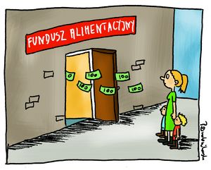

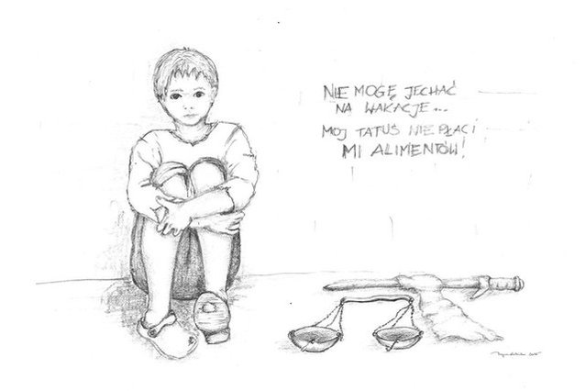

Działania wobec dłużników alimentacyjnych

Skierowanie dłużnika do :

2014 rok

2015 rok

2016 rok

Dodatki mieszkaniowe







**Wspólnoty mieszkaniowe**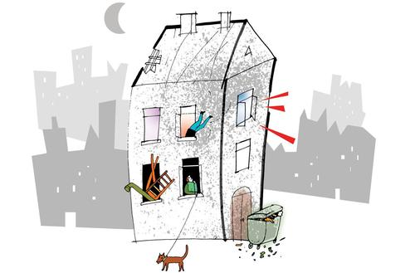

*Prywatne*

INNE ZASOBY MIESZKANIOWE

ŁĄCZNIE

Dodatek energetyczny

Przemoc w rodzinie 



System pieczy zastępczej to zespół osób, instytucji i działań mających na celu zapewnienie czasowej opieki i wychowania dzieciom w przypadkach niemożności sprawowania opieki i wychowania przez rodziców.

Asystent Rodziny

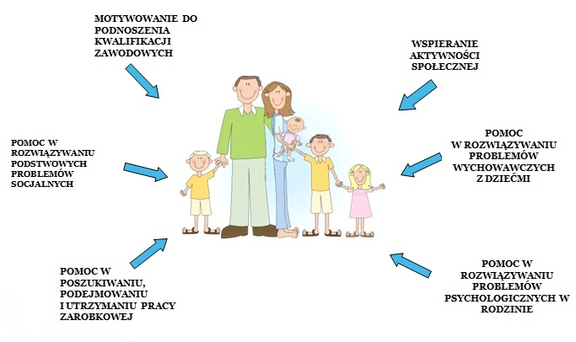

Matki Samotne

Umieszczone w Domach Samotnej Matki****

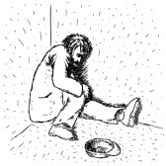

Pobyt mieszkańców Gminy Pobiedziska w Ośrodkach dla bezdomnych

Składki na ubezpieczenie zdrowotne

Świadczenia opieki zdrowotnej finansowanych ze środków publicznych ( 90 dni)

Pomoc Państwa w Zakresie Dożywiania

Pomoc żywnościowa w ramach Programu Operacyjnego

Mieszkańcy Miasta i Gminy Pobiedziska umieszczeni w Domach Pomocy Społecznej

Usługi opiekuńczo-pielęgnacyjne świadczone dla mieszkańców Gminy Pobiedziska

Usługi specjalistyczne dla osób zaburzonych psychicznie

Program Aktywizacji i Integracji

Zatrudnienie Socjalne

Gminny Program Profilaktyki i Rozwiązywania Problemów Alkoholowych oraz Przeciwdziałania Narkomanii

POMOC SPOŁECZNA

Zasiłek stały

Średnia wysokość zasiłku stałego

Zasiłek okresowy

Średnia wysokość zasiłku okresowego

Zasiłek celowy ogółem

Średnia wysokość zasiłku celowego

ODMOWA POMOCY I WSPARCIA

*Nowe Zadania do realizacji w 2017roku*



Ustawa o wsparciu kobiet w ciąży i rodzin „Za życiem” weszła w życie z początkiem 2017 roku.

Zgodnie przepisami rodzinom, w których urodzi się żywe dziecko z ciężkim i nieodwracalnym upośledzeniem albo nieuleczalną chorobą zagrażającą życiu, które powstały w prenatalnym okresie rozwoju dziecka lub w czasie porodu, przysługuje jednorazowe świadczenie w wysokości 4 tys. zł.

Nie jest ono uzależnione od dochodów.

Wniosek o wypłatę jednorazowego świadczenia można złożyć w terminie 12 miesięcy od narodzin dziecka.



W ramach " **Poprawy dostępu do usług społecznych wspierających rodzinę i rodzinną pieczę zastępczą na terenie MOF Poznania” Gmina Pobiedziska reprezentowana przez Dyrektora Ośrodka Pomocy Społecznej w dniu 23.03.2017 r.** podpisała umowę o partnerstwie na rzecz realizacji Projektu, realizowanego w ramach Osi Priorytetowej 7 Włączenie społeczne, Działania 7.2 Usługi społeczne i zdrowotne Poddziałania 7.2.3 Usługi społeczne w ramach ZIT dla MOF Poznania, Wielkopolskiego Regionalnego Programu Operacyjnego na lata 2014-2020, którego opis stanowi wniosek o dofinansowanie projektu nr RPWP.07.02.03-30-0001/16, zwanego dalej „Projektem”.

2. Umowa określa zasady funkcjonowania Partnerstwa, zasady współpracy Partnera wiodącego i Partnerów oraz współpracy między Partnerami przy realizacji Projektu